Санкт-Петербургский Политехнический университет Петра Великого

Институт компьютерных наук и технологий

Кафедра компьютерных систем и программных технологий

**Отчёт о лабораторной работе №3**

**Дисциплина**: Базы данных

**Тема**: Язык SQL-DDL

Выполнил студент гр. 43501/1 Д. С. Раскин

(подпись)

Руководитель А. В. Мяснов

(подпись)

“ ” 2015 г.

Санкт-Петербург

2015

1. **Цель работы**

Познакомить студентов с основами проектирования схемы БД, языком описания сущностей и ограничений БД SQL-DDL.

1. **Программа работы**
2. Самостоятельное изучение SQL-DDL
3. Создание скрипта БД в соответствии с согласованной схемой (должны присутствовать первичные и внешние ключи, ограничения на диапазоны значений). Продемонстрировать скрипт преподавателю.
4. Создайте скрипт, заполняющий все таблицы БД данными
5. Выполнение SQL-запросов, изменяющих схему созданной БД **по заданию преподавателя**. Продемонстрировать их работу преподавателю.
6. Изучите основные возможности IBExpert. Получите ER-диаграмму созданной БД с помощью **Database Designer**.
7. Автоматически сгенерируйте данные при помощи IBExpert (для трех или большего числа таблиц, не менее 100000 записей в каждой из выбранных таблиц)
8. **Язык SQL**

SQL (англ. structured query language — «язык структурированных запросов») — формальный непроцедурный язык программирования, применяемый для создания, модификации и управления данными в произвольной реляционной базе данных, управляемой соответствующей системой управления базами данных (СУБД, в данном случае Firebird)

Data Definition Language (DDL) (язык описания данных) — это семейство компьютерных языков, используемых в компьютерных программах для описания структуры баз данных.

Языки DDL могут существенно различаться у различных производителей СУБД. Существует ряд стандартов SQL, установленный ISO/IEC (SQL-89,SQL-92, SQL:1999, SQL:2003, SQL:2008), но производители СУБД часто предлагают свои собственные «расширения» языка и, часто, не поддерживают стандарт полностью.

Функции языков DDL определяются первым словом в предложении (часто называемом запросом), которое почти всегда является глаголом. В случае с SQL это глаголы — «create» («создать»), «alter» («изменить»), «drop» («удалить»). Эти запросы или команды часто смешиваются с другими командами SQL, в связи с чем DDL не является отдельным компьютерным языком.

1. **Ход работы**

Были создан скрипты, создающие базу данных в соответствии со схемой(пример скрипт создающих большую часть БД:

create table Distributors(

id int not null primary key,

name varchar(30) not null,

create_year int not null);

commit;

create table Developers(

id int not null primary key,

distr_id int references Distributors,

name varchar(30) not null,

create_year int not null);

commit;

create table Genre(

id int not null primary key,

name varchar(30) not null unique);

commit;

create table Games(

id int not null primary key,

dev_id int not null references Developers,

genre_id int not null references Genre,

name varchar(30) not null,

create_year int not null);

commit;

create table Teams(

id int not null primary key,

name varchar(40) not null,

org varchar(40));

commit;

create table Gamers(

id int not null primary key,

team_id int references Teams,

game_id int references Games,

name varchar(40) not null);

commit;

Были созданы скрипты, заполняющие БД данными(пример скрипт, заполняющий таблицу разработчиков игр:

insert into Developers

values ( '1','1', 'Valve', '1996');

commit;

insert into Developers

values ( '2','2', 'Blizzard Entertainment', '1994');

commit;

insert into Developers

values ( '3','2', 'Infinity Ward', '2002');

commit;

insert into Developers

values ( '4','2 ', 'Treyarch, Inc', '1996');

commit;

insert into Developers

values ( '5','3', 'Capcom', '1996');

commit;

insert into Developers

values ( '6','4', 'Criterion Games', '1993');

commit;

insert into Developers

values ( '7','4', 'Visceral Games', '1998');

commit;

insert into Developers

values ( '8','4', 'Digital Illusions', '1992');

commit;

insert into Developers

values ( '9','4', 'BioWare', '1995');

commit;

insert into Developers

values ( '10','4', 'EA Sports', '1982');

commit;

insert into Developers

values ( '11','5', 'Ubisoft Montreal', '1997');

commit;

insert into Developers

values ( '12','5', 'Nival Interactive', '1996');

commit;

insert into Developers

values ( '13','6', 'Naughty Dog', '1989');

commit;

insert into Developers

values ( '14','6', 'Polyphony Digital', '1998');

commit;

insert into Developers

values ( '15','6', 'FROM Software', '1986');

commit;

insert into Developers

values ( '16','7', 'Riot Games', '2006');

commit;

insert into Developers

values ( '17','8', 'Rockstar North', '2001');

commit;

insert into Developers

values ( '18','8', 'Remedy Entertainment', '1995');

commit;

insert into Developers

values ( '19','8', 'Rockstar Vancouver', '2002');

commit;

insert into Developers

values ( '20','9', 'id SoftWare', '1990');

commit;

insert into Developers

values ( '21','9', 'Bethseda Game Studios', '2001');

commit;

Затем были созданы скрипт, модифицирующие базу данных согласно заданию(добавляются новые таблицы и связи между ними) ( в новых таблицах сразу же создаются некоторые данные):

Модифицировать схему БД для удовлетворения следующим условиям:

1. Учет призовых фондов турниров.

2 Ввести учет продаж игр.

create table Pool(

id int not null primary key,

tour_id int references Tourinfo,

first_place int not null,

second_place int not null,

third_place int not null,

finals int,

groups int);

commit;

insert into Pool values ('1','1','6616014','2843793','2201646','8957163',0);

insert into Pool values('2','2','5450000','2725000','1362500',2142341,21222);

insert into Pool values('3','3','2134222','1708923','1241400','1362500',0);

commit;

create table Sales(

id int not null primary key,

game_id int not null references Games,

sale_year int,

sales int);

commit;

insert into Sales values('1','1','2013','20200');

insert into Sales values('2','2','2012','25232');

insert into Sales values('3','2','2013','24312');

insert into Sales values('4','3','2014','2425');

insert into Sales values('5','4','2015','7335');

insert into Sales values('6','5','2014','21312');

insert into Sales values('7','6','2015','5212');

commit;

Структура БД после модификации:

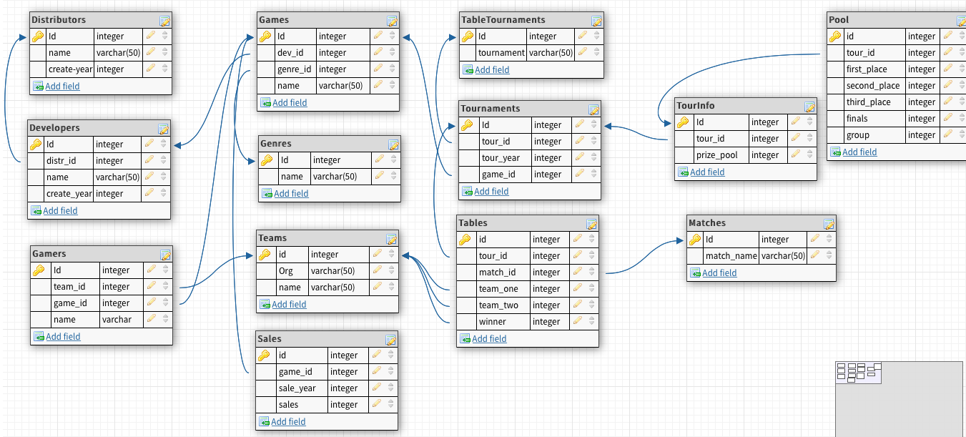

С помощью Database Designer в IBExpert была сгенерирована ER-диаграмма моей БД:



С помощью Test data generator сгенерировали данные большое количество записей(до 100 000) для некоторых таблиц, таких как Tables, Gamers, Teams, Pool, TourInfo, Tournaments, Sales, Games.

1. **Вывод**

В результате работы было проведено знакомство с языком SQL-DDL. С помощью данного языка были написаны скрипты для создания моей базы данных, для ее изменения и создания в ней некоторых данных.

Для изучения язык SQL (и в частности DDL) прост, с помощью него просто управлять базой данных. Благодаря разработчикам СУБД Firebird и создателям языка SQL-DDL, администратору БД не нужно заботиться о целостности данных, отсутствие ошибок при частичном изменении данных и т.д. В некоторых случаях используются и другие языки работы с информацией (такие как NoSQL), но в нашем случае, используемый язык считаю наиболее удобным.

Далее с помощью IBExpert(GUI-оболочка для разработки и администрирования БД InterBase и Firebird) была сгенерирована ER-диаграмма нашей БД, было произведено заполнение таблиц тестовыми данными, для дальнейшей работы( в частности тестирования ) с БД.